2022年天津市普通高中学业水平等级性考试
历史

本试卷分为第I卷（选择题）和第II卷（非选择题）两部分，共100分，考试用时60分钟。
第I卷1至4页，第II卷5至7页。
答卷前，考生务必将自己的姓名、考生号、考场号和座位号填写在答题卡上，并在规定位置粘贴考试用条形码。答卷时，考生务必将答案涂写在答题卡上，答在试卷上的无效。考试结束后，将本试卷和答题卡一并交回。
祝各位考生考试顺利！
第I卷
注意事项：
1.每题选出答案后，用铅笔将答题卡上对应题目的答案标号涂黑。如需改动，用橡皮擦干净后，再选涂其他答案标号。
2.本卷共15题，每题3分，共45分.在每题给出的四个选项中，只有一项是最符合题目要求的。
单项选择题1：1~13题，每题3分，共39分.每题只有一个正确选项。
1.考古研究表明，在今渤海至泰山之间的海岱地区出土了具有代表性的鬻、觚等陶质酒器，这种器型的酒器后来也出现在五帝后期中原地区文化遗址中。这可用于说明
A.良渚文化的传承 B.红山文化的传承
C.龙山文化的传承 D.巴蜀文化的传承
2.汉武帝时期，“以均输调盐铁助赋”，国家财政收人增加；但武帝常年对外用兵，还前后巡游二十余次，仅一次巡游“所过赏赐，用帛百余万匹，钱金以巨万计”。这一时期国家财政没有得到根本好转，主要是由于
A.朝廷过度干预经济 B.国家经济资源枯竭
C.盐铁官营不合时宜 D.只重开源未能节流
3.北宋以紫色为尊贵颜色，宋太宗曾下诏禁止民间服紫，然“冒法者众”。当时的人们以“巧制新妆，竞夸华丽”‘愈厌而好新，月异而岁殊”为荣。这种好新求奇的风尚主要得益于宋代
A.中央集权日益加强 B.社会环境相对宽松
C.海外贸易繁荣发展 D.封建等级不复存在
4.辽都上京城由北部的皇城和南部的汉城组成，皇城是契丹皇帝和贵族理政、生活之地，皇城内除宫城外还有官署、孔庙和佛寺；汉城为汉人、商人、使节等居住之所。这样的都城布局体现了
A.因俗而治的统治思想 B.游牧民族的生活方式
C.儒家文化的全面影响 D.称霸中原的强盛国力
5.1897年，因听闻科举欲求变新，浙江很多人纷纷购买主张维新的《时务报》，以备应试，但很少有人“真能潜研精讨以究中西治乱、强弱之故”；当年科举考试“犹然故辙”，购报者遂意兴索然。此现象说明当时的科举
A.侧重选拨时务人才 B.极大促进西学传播
C.尚未发生实质变化 D.深刻推动制度革新
6.我国很多省份出版过论述20世纪初某一历史事件的著作，其核心内容包括各省革命团体的民族民主革命宣传活动、武装斗争和各地新政府的建立等。这些著作主要反映了
A.义和团运动的社会影响 B.辛亥革命的发展特点
C.新文化运动的历史作用 D.五四运动的重要意义
7.下表为中国共产党创建初期的部分活动。
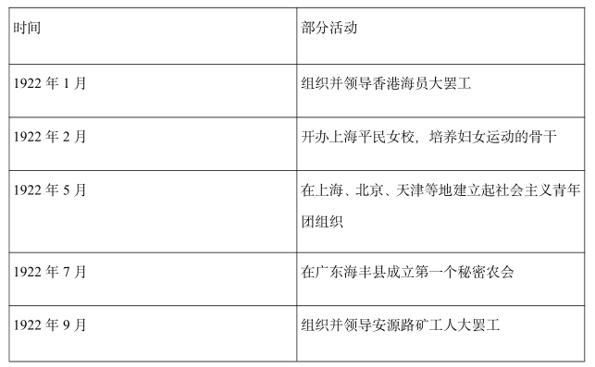
这说明该时期中国共产党
A.坚持贯彻扶助农工政策 B.积极参与国民革命运动
C.广泛开展土地革命斗争 D.教育发动群众进行革命
8.1843年，黄河特大洪水造成河南中牟县大堤决口，23州县被洪水浸淹；1933年，河南、河北等地的黄河堤防因特大洪水决口数十处，30县遭受洪灾；1958年发生的特大洪水安全人海。上述三次特大洪水的结果截然不同，其根本原因是
A.治理能力的强弱 B.社会制度的差异
C.经济水平的高低 D.自然因素的影响
9.20世纪80年代，一批时代楷模的事迹广为人知。蒋筑英研制出我国第一台光学传递函数测试装置，甘做追光路上的“铺路石”；军人朱伯儒奉献自我、温暖别人，被誉为“80年代新雷锋”。对这些人物事迹的宣传反映了这一时期我国
A.开展群众性精神文明建设活动 B.立足法治加强思想道德建设
C.社会主义革命和建设成效巨大 D.崇德向善成为核心价值标准
10.下图中包含了近年打捞出的一艘沉船的重要信息
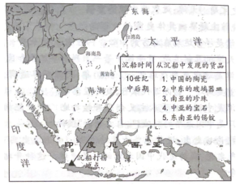
这些信息可以印证
A.世界市场已基本形成 B.海上丝绸之路开辟
C.印度洋贸易往来活跃 D.欧洲早期殖民扩张
11.1935年8月，苏联某煤矿采煤工斯达汉诺夫与上级指派的两名助手分工合作，使用普通风镐，创造了当时采煤量的世界纪录，矿场给予他按采煤数量计算的工资奖励，而不是通常的计时工资。此后全苏掀起“斯达汉诺夫运动”，领取计件工资的工人比例上升到90%.左右。从中可以认识到
A.企业生产管理合理化至关重要 B.先进技术的应用创造生产奇迹
C.劳动竞赛支撑经济的不断发展 D.市场经济助力生产积极性提高
12.第二次世界大战中，英国官方称，正在进行的是一场保卫民主的战争。据此，有些驻扎在开罗的英国士兵于1943年底召开了“普通士兵的模拟议会”，要求将煤炭、钢铁和银行收归国有，给予印度独立地位等。普通士兵的行动可以用来说明
A.英国空前尖锐的阶级矛盾 B.世界大战导致的政治革命
C.政府宣传引发的社会对立 D.正义战争唤醒的进步意识
13.有学者指出，1950年至1985年，世界人口增长了1.9倍，世界谷物产量增长了2.8倍；但能源消耗量增长了3.7倍，全球粮食作物的种植面积自1981年后逐年下降。由此可见
A.经济全球化的迫切性 B.可持续发展的重要性
C.南北不平衡的危险性 D.世界多极化的必然性
单项选择题I：14~15题，每题3分，共6分。每一选项的分值分别为3、1、1、0分。选出最佳一项，多选不得分。
14.近代以来，不同时期对华贷款最多的国家不断变化，1840~1911年是英国，1911~1927年是日本，1927~1949年是美国，1949~1960年是苏联。对上述变化理解最全面的是
A.中国国家实力与经济发展水平的变化
B.世界上主要国家对华政策性质的变化
C.近代以来中国对外援依赖程度的变化
D.国际局势影响下中国国际地位的变化
15.有关《荷马史诗》作者的生平虽然没有留下可靠的史料记载，但是十几个希腊城邦却都自称是荷马的故乡，柏拉图也说“荷马教育了希腊人”；古罗马文学家维吉尔仿照《荷马史诗》歌颂罗马帝国和屋大维；德意志哲学家尼采以荷马为标志，把古希腊时代分为前荷马时期和后荷马时期。由此可以深刻认识到
A.文化名人成为民族荣誉的代表 B.伟大作品具有教育的重要功能
C.文史经典能够产生隽永的影响 D.史诗首先要求内容的真实准确

第II卷
注意事项：
1.用黑色墨水的钢笔或签字笔将答案写在答题卡上。
2.本卷共3题，共55分。
16.阅读材料，完成下列要求。
材料一
唐律规定，皇亲国戚、皇帝故旧、高级官僚贵族等八类人犯罪时，处罚“轻重不在刑书”。唐律还规定“诸断罪皆须具引律、令、格、式正文，违者答三十。”“诸犯死罪非十恶，而祖父母、父母老疾应侍”且近亲中又无成年男丁者，须奏报裁决。九十以上，七岁以下，虽有死罪，不加刑。”对妇女犯罪有些可依律酌情而处。
——据《唐律疏议》
材料二
清入关初，曾依照《明律》并参酌关外旧制，制定法律；至乾隆时期，修成了集历代封建法律之大成的《大清律例》。乾隆在《大清律例》序文中说，法律“非徒示之禁令，使知所畏惧”，更在于“弼成教化，以治其好生之德”。清代还制定了《蒙古律例》《回疆则例》等，使司法管辖深人边疆少数民族地区，维护了法律政令的统一。
——据《大清律例》等
（1）根据材料一概括唐代法律制度的特点，并结合所学知识予以评价。
（2）根据材料二并结合所学知识，指出清朝在法律制定方面出现的变化及其历史意义。
17.阅读材料，完成下列要求。
绘画透视法发展小史
绘画中的“透视法”，最基本的视觉效果是近大远小。（见图一）
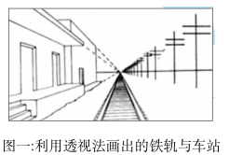
远古时期人们还没有掌握透视法，绘画以记录内容为主，景物无论大小远近，并排放置，古希腊和古罗马时期，透视法在绘画中的运用完成了从无到萌发的转折。有的画作已能看出一定的透视效果。这符合古典时代崇尚真实”的思想与风气。欧几里得的《光学》和托勒密的研究，为绘画透视法提供了一定的理论基础。
在中古大部分时期，又几乎看不到透视法的运用了。画作主要服务于表现宗教故事或传达宗教信仰。可见，绘画艺术的发展不仅是技艺发展史，也是观念和社会存在的变化史。
14-17世纪，在欧洲画坛上，透视法转人蓬勃发展时期。在前人光学研究成果和艺术家实践经验基础上，意大利的阿尔贝蒂把定点透视理论纳入“绘画三要素”。随后越来越多的画作追求呈现日常生活的真实感和自然感，融透视表现方法与人文主义精神为一体。（见图二）
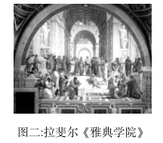
18-19世纪，透视法仍然受到很多艺术家的尊崇，不断丰富和发展。随着19世纪摄影技术的发明和改进，通过绘画还原现实的任务逐渐让位于照相机。此后出现了一些体现新的追求和理念的绘画流派，开辟了绘画艺术的新天地。
（1）绘画透视法发展过程中出现了四次转折，任选其中的两次，根据材料并结合所学知识概述其历史背景。
（2）通过《绘画透视法发展小史》一文并结合所学知识，可以概括出哪些写作“小史”的方法。

18.阅读材料，完成下列要求。
一个城市或地区举办重大赛事，都会在开幕式中展示其历史文化和地域特色，2021年9月，第十四届全国运动会在陕西省省会西安举行，开幕式包括序曲和“民族根”“延安魂”“中国梦”3个篇章，展示了黄帝陵、秦兵马俑、大唐盛世、丝绸之路、中国共产党的奋斗、延安精神、新中国建立、科技兴国等丰富的历史文化内容。
选择你熟悉的国内某一城市或地区，围绕其近现代历史的发展，为该地重大赛事开幕式的筹办，拟定一个历史主题，举出与该主题相关的具体史实并予以说明。（要求：主题明确；提供至少三个相关的近现代历史史实，具体准确；说明完整清楚，观点正确。）

2022年天津市普通高中学业水平等级性考试
历史参考答案及评分标准
I卷共15题，每题3分，共45分。
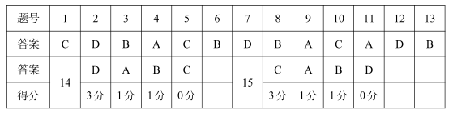
II卷共3题，共55分.
16.（20分）
（1）特点：体现封建等级制度；要求规范执法；礼、法、孝结合；对老弱妇孺及情况特殊的罪犯酌情论处。
评价：是礼法结合的典范；维护封建统治；继承汉魏以来法律制定和阐释的经验；是中国现存最早最完整的封建法典；是中华法系确立的标志，对后世影响深远。
（2）变化：从依照明律和旧制到融历代封建法律于一体；为边疆少数民族地区制定专门法律.
意义：法律与教化并重的传统得到继承与发展；维护法律政令统一，有利于国家的统一；是封建法典集大成者；是有力的统治工具。
17.（20分）
（1）背景：①从没有透视法到透视法的萌发：古代希腊众多城邦实行民主政治；古希腊哲学家倡导用理性认识和解释世界；几何学达到较高水平；古罗马继承并发展了古希腊文化。②从透视法的萌发到基本弃之不用：基督教成为罗马帝国国教；中古时期的欧洲实行封建制度；教会在中古西欧势力强大，控制人们的精神生活，束缚人性；教会一定程度上继承了古代希腊、罗马的文化遗产，为其所用。③从透视法基本弃之不用到在欧洲蓬勃发展：欧洲出现资本主义萌芽，意大利拥有丰厚的古希腊、罗马文化积淀，文艺复兴兴起；人文主义以人为核心，崇尚理性；科学革命。④运用透视法的画派与其他画派并行发展：启蒙运动：工业革命改变了社会面貌和人们的思想认识；科学技术发展，照相机的出现；新的艺术思潮出现。
（2）方法：唯物史观的指导；围绕一个历史事物展开；特定的历史时空定位，时序清晰，前后关联紧密：历史事物形成、发展、变化的过程，相对完整，逻辑清晰；史实具体，史论结合；结构合理，语言简清流畅。图文配合。
18.（15分）
【历史主题：】天津：近代北方经济重镇
【围绕该主题举出具体史实：】
①天津是洋务运动在北方的中心。19世纪60年代开始，洋务派在天津创办天津机器制造局、开平煤矿等一系列军事工业和民用工业。②天津是近代重要商埠之一。1860年，天津开埠通商，逐渐发展成为北方重要商埠。创办近代银行，发行股票等.③天津是中国民族资本主义企业兴起之地。20世纪初开办的天津永利碱厂是中国最早的制碱厂，自主创新“侯氏制碱法”。最后，论从史出，进行完整清楚的说明：由上述史实可见，天津得近代风气之先，成为近代中国北方的经济重镇。这种开拓进取的精神传承至今。

